**BAB IV**

**HASIL PENELITIAN DAN PEMBAHASAN**

1. **Gambaran Umum**
2. Tempat Penelitian

Tempat dijadikan sasaran penelitian ini bertempatkan pada Kota Tegal. Kota Tegal sendiri, dengan letak astronomi 109.08’-109.10’ Bujur Timur dan 6.50’-6.53’ Lintang Selatan. Kota Tegal memiliki objek wisata yang biasa dikunjungi warganya atau bahkan dikunjungi oleh warga sekitaran Kota Tegal, objek wisata yang sering dikunjungi warganya merupakan pantai dengan nama Pantai Alam Indah. Kota Tegal sendiri memilliki emlpat kecalmatan, yalitu keclamatan Tengal timlur, kecanmatan Telgal balrat, Kecalmatan Tengal selantan daln Margladana.

Kota Tegal sendiri juga memiliki dua puluh tujuh kelurahan (27) dengan dalapan puluh satu (81) keluarahan. Kota Tegal termasuk pada daerah pesisir dan dataran rendah yang mana daerah utaranya yang terletak pada daerah pesisir. Kota Tegal juga memiliki perguruan tinggi, daintaranya yaitu Universitas Pancasakti Tegal, Politeknik Harapan Bersama, STIBISNIS, Politeknik Pancasakti dan Poltiteknik Muhammadiyyah dan masih banyak lagi, Kota Tegal juga memiliki dua musim sama dengan daerah lainya yaitu musim panas dan musim penghujan, Kota Tegal juga disebut dengan Kota Bahari.

1. Mahasiswa Akuntansi

Mahasiswa menurut KEMENDIKBUD adalah peserta didik yang sedang melakukan pendidikan di jenjang perguruan tinggi, baik di universitas, institute, atau akademi. Akuntansi sendiri merupakan sistem pencatatan, pengelompokan atau penggolongan suatu informasi keuangan suatu entitas, entitas bisa berupa perusahaan, organisasi atau individu. Maka kesimpulanya, mahasiswa akuntansi adalah sekelompok orang atau individu yang sedang melakukan pembelajaran atau pendalaman ilmu terkait pengikhtisaran laporan keuangan dan ilmu-ilmu terkait akuntansi.

1. **Hasil Penelitian**
2. **Identifikiasi Responden**

Secara teknik pengambilan sampel dari skripsi ini, pengambilan sampel dilakukan dengan dua cara, yaitu secara online melalui *google form* dan secara langsung melalui print out kertas dan ditemui secara tatap muka. Kuesioner dibagikan kepada 323 responden dengan 100 responden secara langsung dan 223 secara online dengan 60 pernyataan, sehingga bisa terbagi menjadi 14 pernyataan untuk variabel Literasi Keuangan (Y), 8 pernyataan untuk variabel *Locus Of Control* (X1), 10 pernyataan untuk variabel *Fintech* (X2), 10 pernyataan untuk variabel Lingkungan Keluarga (X3), 8 pernyataan untuk variabel Gaya Hidup (X4), dan 10 pernyataan untuk variabel Perilaku Keuangan (X5). Hasil penelitian untuk 323 responden mahasiswa akuntansi adalah sebagai berikut:

1. Jenis Kelamin

**Tabel 4.1  
Jenis Kelamin**

|  |  |  |  |
| --- | --- | --- | --- |
| Jenis Kelamin | | Jumlah | Presentase (%) |
| 1. | Laki-Laki | 110 | 34,1% |
| 2. | Perempuan | 213 | 65,9% |
|  | Total | 323 | 100% |

**Sumber : Olah Data SPSS Versi 22**

Hasil tabel 4.1 diatas menunjukan data 323 responden Mahasiswa Akuntansi Kota Tegal terbagi menjadi 2 jenis kelamin ysitu mahasiswa laki-laki dan mahasiswa perempuan. Mahasiswa laki-laki memiliki jumlah sebesar 110 dari 323 responden atau sebanyak 34,1%, berbanding dengan mahasiswa perempuan yang memiliki jumlah 213 dari 323 responden atau sebanyak 65,9%. Maka dapat disimpulkan bahwa responden yang paling banyak dari penelitian ini adalah mahasiswa perempuan.

1. Asal Universitas

**Tabel 4.2  
Asal Universitas**

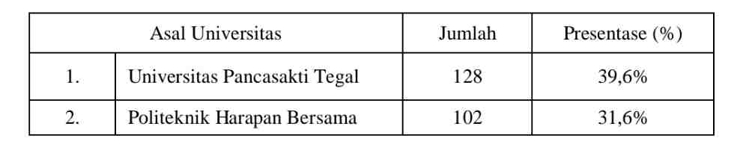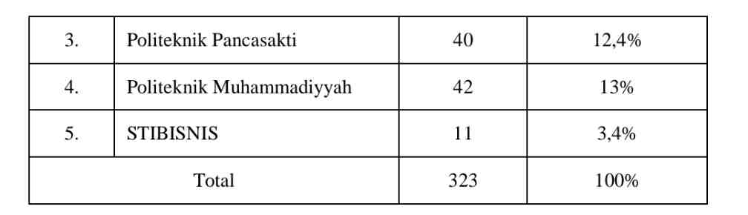

**Sumber : Olah Data SPSS Versi 22**

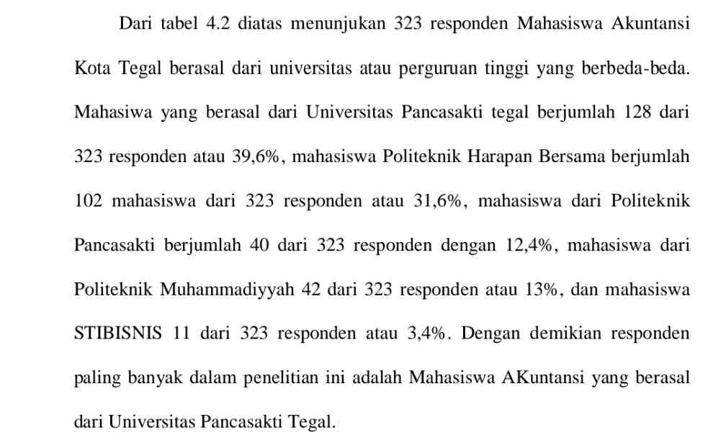

1. **Hasil Uji Validitas dan Realibilitas**
2. **Uji Validitas**

Uji validitas adalah uji yang bertujuan untuk memastikan apakah kuesioner yang dibagikan kepada responden hasilnya telah valid atau tidak (Ghozali, 2018:51). Validitas diuji untuk memastikan bahwa setiap pernyataan atau pertanyaan dalam kuesioner sesuai dengan apa yang hendak diukur. Kuesioner dianggap valid jika hasil uji statistik rhitung melebihi nilai statistik rtabel pada tingkat signifikan 5% (0,05) pada *deegre of freedom* (df) = n-2, n atau jumlah responden yang penelitian ini gunakan sebanyak 30 responden, 30 responden tersebut diluar dari 323 responden yang penelitian ini gunakan, maka df nya adalah (30-2) = 28 sehingga diperoleh nilai rtabel satu arah sebanyak 0,3061.

Hasil uji validitas variabel Literasi Keuangan, *Locus Of Control*, *Fintech*, Lingkungan Keluarga, Gaya Hidup dan Perilaku Keuangan pada penelitian ini adalah sebagai berikut:

1. Literasi Keuangan (Y)

Uji validitas yang digunakan untuk mengukur tingkat kevalidan setiap pernyataan dalam kuesioner variabel Literasi Keuangan adalah dengan menggunakan SPSS 22. Dalam uji validitas ini, terdapat 14 pernyataan yang dievaluasi. Output dari analisis ini akan menjelaskan sejauh mana pernyataan tersebut dapat dianggap valid dalam mengukur variabel sebagai berikut:

**Tabel 4.3  
Uji Validitas Literasi Keuangan**

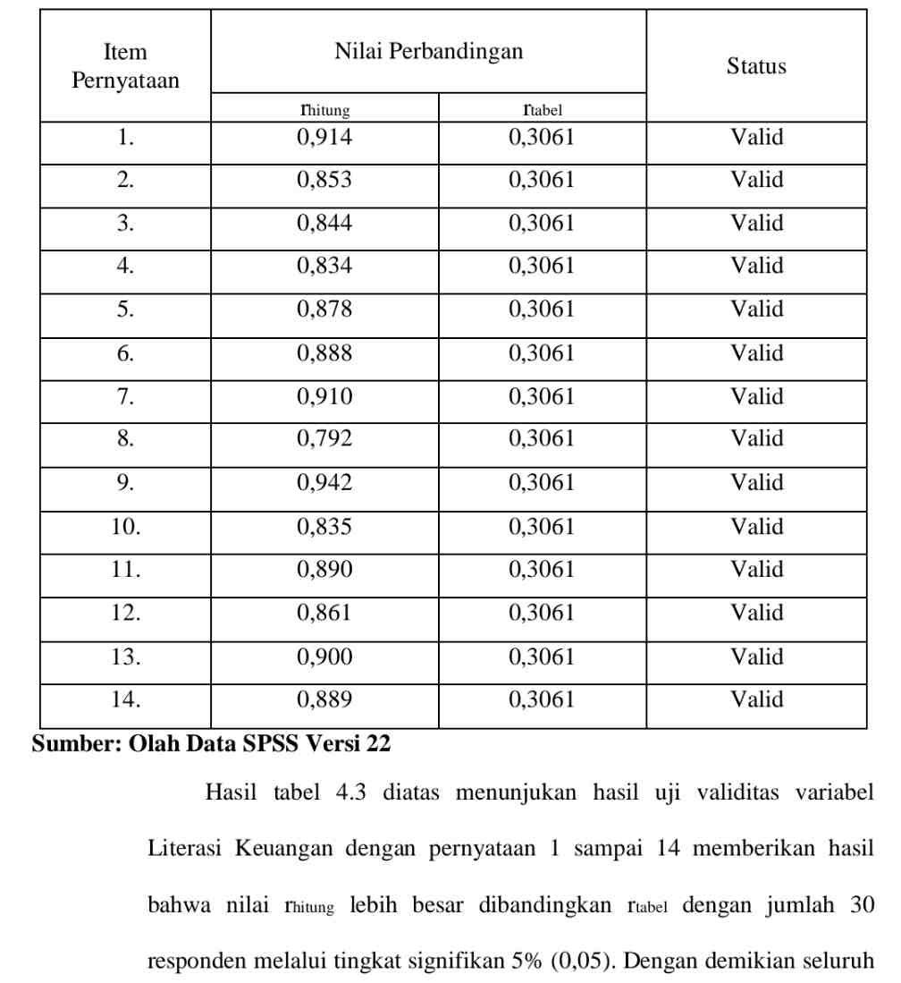

1. *Locus Of Control* (X1)

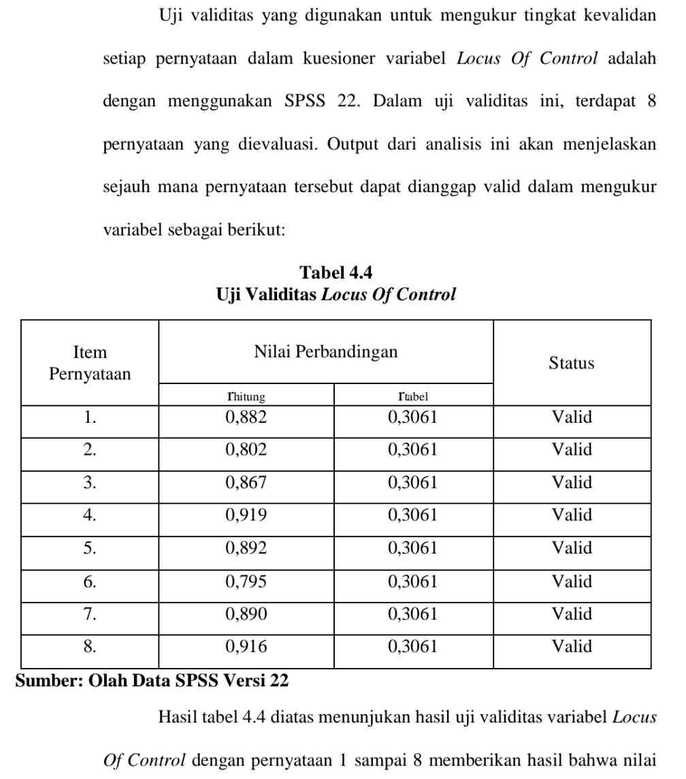

rhitung lebih besar dibandingkan rtabel dengan jumlah 30 responden melalui tingkat signifikan 5% (0,05). Dengan demikian seluruh pernyataan yang ada variabel tersebut dinyatakan valid sehingga bisa digunakan untuk instrument penelitian.

1. *Fintech* (X2)

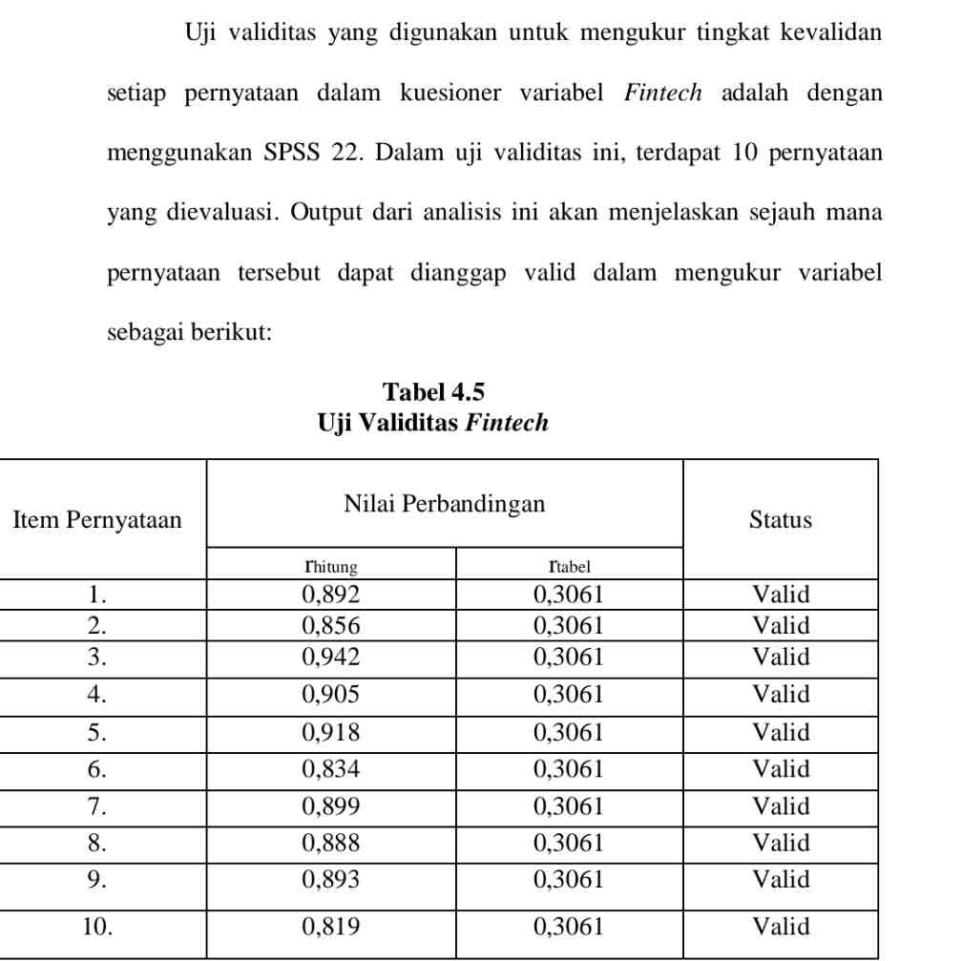

**Sumber : Olah Data SPSS Versi 22**

Hasil tabel 4.5 diatas menunjukan hasil uji validitas variabel *Fintech* dengan pernyataan 1 sampai 10 memberikan hasil bahwa nilai rhitung lebih besar dibandingkan rtabel dengan jumlah 30 responden melalui tingkat signifikan 5% (0,05). Dengan demikian seluruh pernyataan yang ada variabel tersebut dinyatakan valid sehingga bisa digunakan untuk instrument penelitian.

1. Lingkungan Keluarga (X3)

Uji validitas yang digunakan untuk mengukur tingkat kevalidan setiap pernyataan dalam kuesioner variabel Lingkungan Keluarga adalah dengan menggunakan SPSS 22. Dalam uji validitas ini, terdapat 10 pernyataan yang dievaluasi. Output dari analisis ini akan menjelaskan sejauh mana pernyataan tersebut dapat dianggap valid dalam mengukur variabel sebagai berikut :

**Tabel 4.6  
Uji Validitas Lingkungan Keluarga**

|  |  |  |  |
| --- | --- | --- | --- |
| Item Pernyataan | Nilai Perbandingan | | Status |
| rhitung | rtabel |
| 1. | 0,892 | 0,3061 | Valid |
| 2. | 0764, | 0,3061 | Valid |
| 3. | 0,914 | 0,3061 | Valid |
| 4. | 0,910 | 0,3061 | Valid |
| 5. | 0,922 | 0,3061 | Valid |

**Lanjutan**

|  |  |  |  |
| --- | --- | --- | --- |
| 6. | 0,807 | 0,3061 | Valid |
| 7. | 0,900 | 0,3061 | Valid |
| 8. | 0,910 | 0,3061 | Valid |
| 9. | 0,829 | 0,3061 | Valid |
| 10. | 0,869 | 0,3061 | Valid |

**Sumber : Olah Data SPSS Versi 22**

Hasil tabel 4.6 diatas menunjukan hasil uji validitas variabel Lingkungan Keluarga dengan pernyataan 1 sampai 10 memberikan hasil bahwa nilai rhitung lebih besar dibandingkan rtabel dengan jumlah 30 responden melalui tingkat signifikan 5% (0,05). Dengan demikian seluruh pernyataan yang ada variabel tersebut dinyatakan valid sehingga bisa digunakan untuk instrument penelitian.

1. Gaya Hidup (X4)

Uji validitas yang digunakan untuk mengukur tingkat kevalidan setiap pernyataan dalam kuesioner variabel Lingkungan Keluarga adalah dengan menggunakan SPSS 22. Dalam uji validitas ini, terdapat 8 pernyataan yang dievaluasi. Output dari analisis ini akan menjelaskan sejauh mana pernyataan tersebut dapat dianggap valid dalam mengukur variabel sebagai berikut :

**Tabel 4.7  
Uji Validitas Gaya Hidup**

|  |  |  |  |
| --- | --- | --- | --- |
| Item Pernyataan | Nilai Perbandingan | | Status |
| rhitung | rtabel |
| 1. | 0,917 | 0,3061 | Valid |
| 2. | 0,816 | 0,3061 | Valid |
| 3. | 0,902 | 0,3061 | Valid |
| 4. | 0,890 | 0,3061 | Valid |
| 5. | 0,886 | 0,3061 | Valid |
| 6. | 0,829 | 0,3061 | Valid |
| 7. | 0,907 | 0,3061 | Valid |
| 8. | 0,932 | 0,3061 | Valid |

**Sumber : Olah Data SPSS Versi 22**

Hasil tabel 4.7 diatas menunjukan hasil uji validitas variabel Gaya Hidup dengan pernyataan 1 sampai 8 memberikan hasil bahwa nilai rhitung lebih besar dibandingkan rtabel dengan jumlah 30 responden melalui tingkat signifikan 5% (0,05). Dengan demikian seluruh pernyataan yang ada variabel tersebut dinyatakan valid sehingga bisa digunakan untuk instrument penelitian.

1. Perilaku Keuangan (X5)

Uji validitas yang digunakan untuk mengukur tingkat kevalidan setiap pernyataan dalam kuesioner variabel Perilaku Keuangan adalah dengan menggunakan SPSS 22. Dalam uji validitas ini, terdapat 10 pernyataan yang dievaluasi. Output dari analisis ini akan menjelaskan sejauh mana pernyataan tersebut dapat dianggap valid dalam mengukur variabel sebagai berikut :

**Tabel 4.8  
Uji Validitas Perilaku Keuangan**

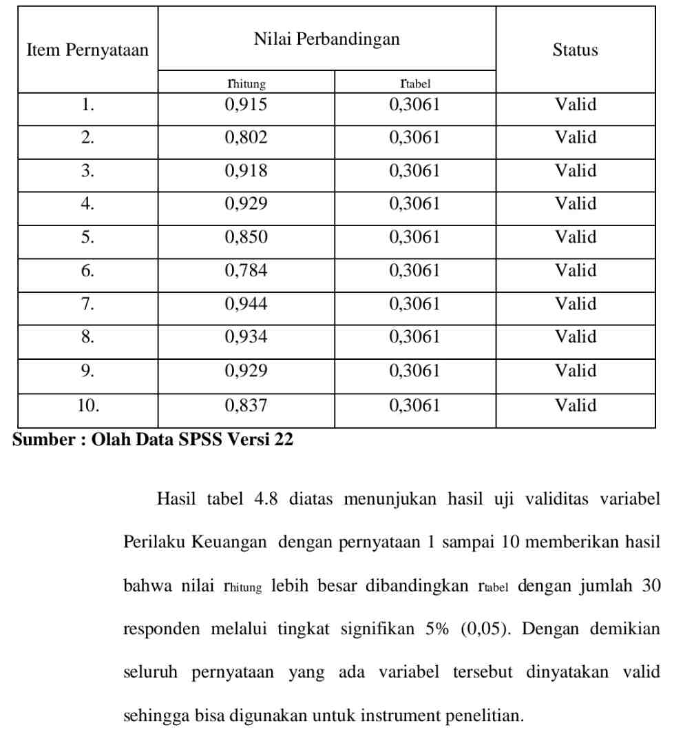

1. **Hasil Uji Reliabilitas**

Untuk menguji keandalan kuesioner perlu dilakukan uji reliabilitas. Reliabilitas alat ukur dalam penelitian bertujuan untuk mengukur seberapa konsisten atau stabil jawaban responden terhadap pernyataan dalam kuesioner. Kuesioner dikatakan handal atau realibel jika jawaban responden terhadap pernyataan tetap stabil atau konsisten (Ghozali, 2016:45). Suatu variabel dikatakan realibel jika memperoleh nilai *Cronbach Alpha* > 0,7, selain itu butir pernyataan dianggap realibel jika korelasi antara rhitung lebih besar dari nilai *Cronbach Alpha* yang telah ditetapkan.

**Tabel 4.9  
Uji Realibilitas**

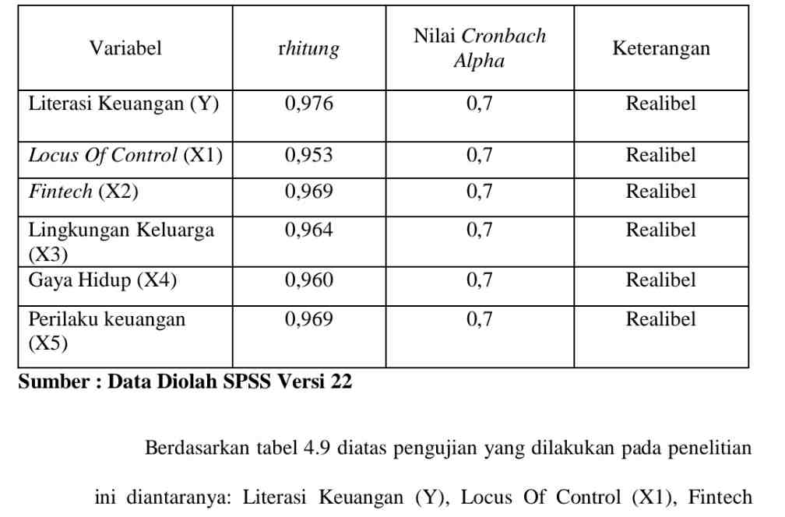

(X2), Lingkungan Keluarga (X3), Gaya Hidup (X4), Perilaku Keuangan (X5) mendapati hasil reliabelitas dikarenakan rhitung lebih besar dari 0,7, dengan demikian setiap variabel dalam penelitian ini dinyatakan realibel, sehingga kuesionernya dapat digunakan untuk penelitian.

1. **Statistik Deskriptif**

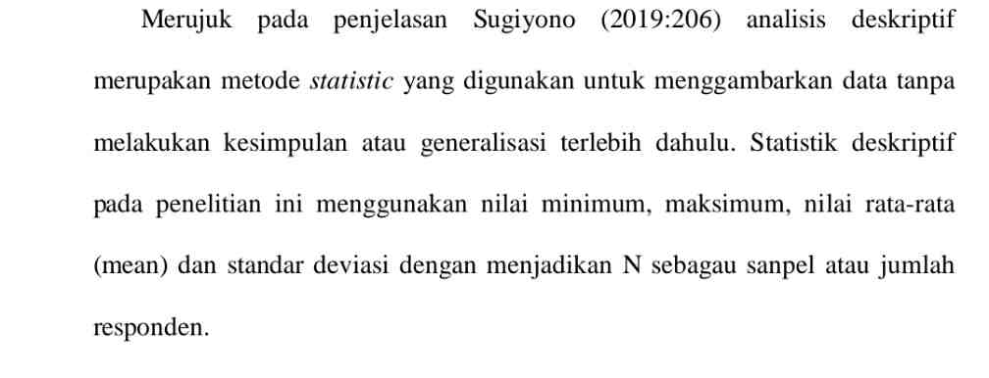

**Tabel 4.10  
Statistik Deskriptif**

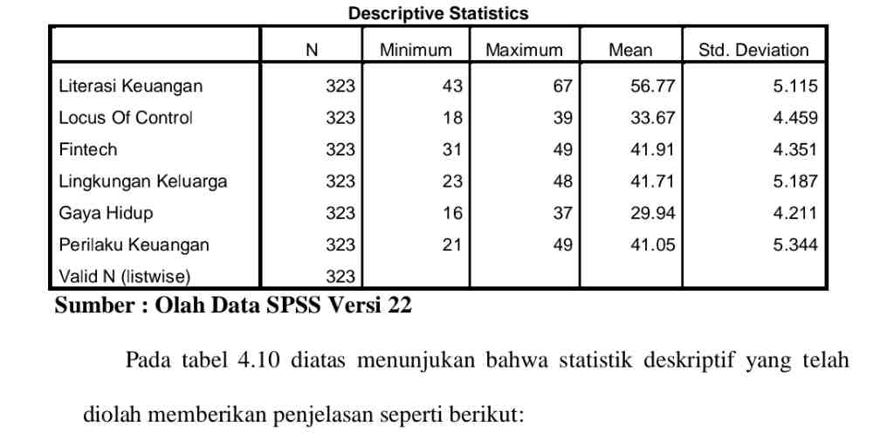

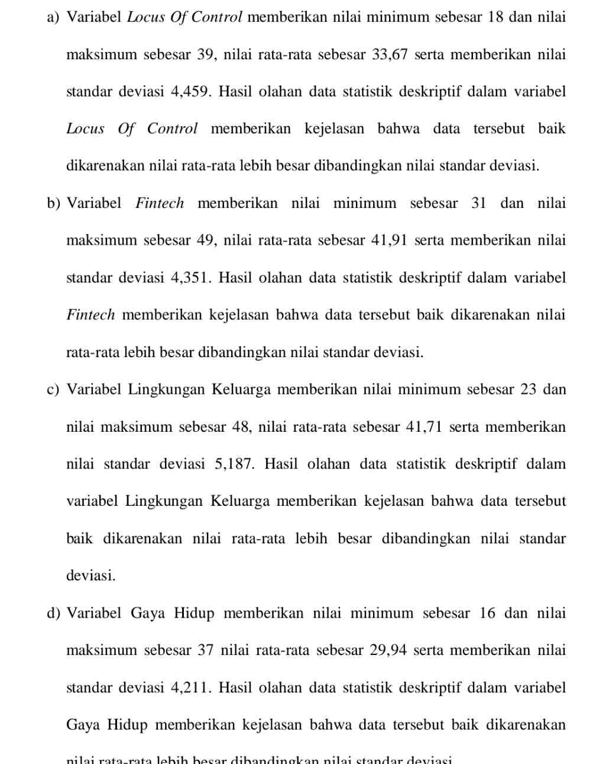

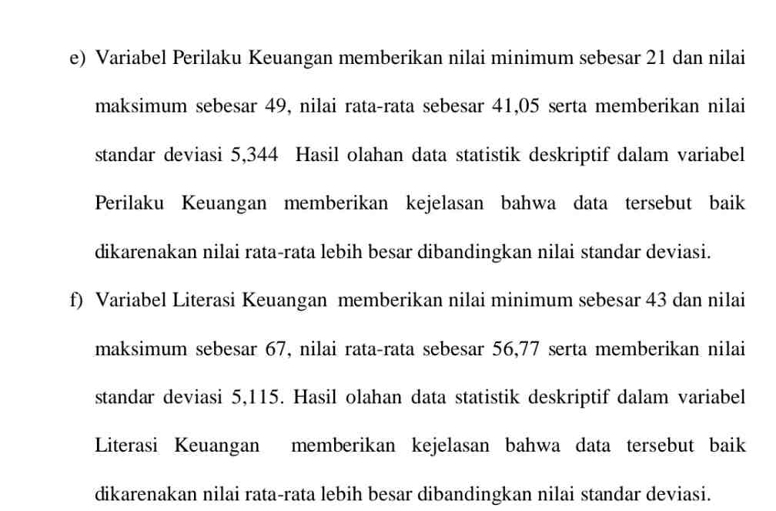

1. **Uji Asumsi Klasik**

Uji asumsi klasik yang digunakan pada penelitian ini yaitu dengan menggunakan uji normalitas, uji multikoelinearitas dan uji heteroskedaktisitas

1. Hasil Uji Normalitas

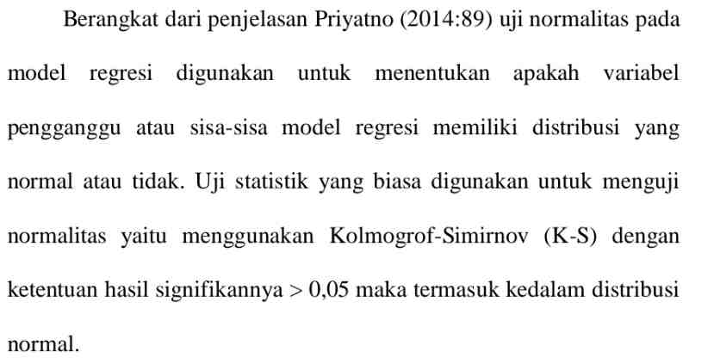

**Tabel 4.11  
Uji Normalitas**

|  |  |  |
| --- | --- | --- |
| **One-Sample Kolmogorov-Smirnov Test** | | |
|  | | Unstandardized Residual |
| N | | 323 |
| Normal Parametersa,b | Mean | .0000000 |
| Std. Deviation | 3.67079362 |
| Most Extreme Differences | Absolute | .032 |
| Positive | .032 |
| Negative | -.024 |
| Test Statistic | | .032 |
| Asymp. Sig. (2-tailed) | | .200c,d |

**Sumber: Olah Data SPSS Versi 22**

Tabel 4.11 diatas merupakan tabel hasil olah data uji normalitas melalui rumus (K-S), sehingga bisa diperoleh hasil Asymp. Sig (2-tailed) sebesar 0,200 lebih besar dari 0,05. Dengan demikian variabel penelitian termasuk kedalam berdistribusi normal.

1. Hasil Uji Multikoelinearitas

Uji multikoelinearitas bertujuan untuk pendekatan pengambilan keputusan adalah dengan melihat bahwa semakin kecil nilai toleransi dan semakin besar nilai VIF maka semakin dekat juga terjadinya masalah multikoelinearitas (Priyatno, 2014:69). Apabila nilai toleransi ≤ 0,1 dan VIF ≥ 10 dapat dikatakan variabel tersebut mengalami multikoelinearitas. Apabila nilai toleransi ≥ 0,1 dan VIF ≤ 10 dapat dikatakan variabel tersebut tidak mengalami multikoelinearitas.

**Tabel 4.12  
Uji Multikoelinearitas**

|  |  |  |  |
| --- | --- | --- | --- |
| **Coefficientsa** | | | |
| Model | | Collinearity Statistics | |
| Tolerance | VIF |
| 1 | Locus Of Control | .751 | 1.332 |
| Fintech | .557 | 1.795 |
| Lingkungan Keluarga | .369 | 2.710 |
| Gaya Hidup | .407 | 2.459 |
| Perilaku Keuangan | .638 | 1.567 |
| a. Dependent Variable: Literasi Keuangan | | | |

**Sumber : Olah Data SPSS Versi 22**

Dari tabel 4.12 diatas menunjukan VIF pada *locus of control* 1,332, nilai VIF pada *fintech* 1,795, nilai VIF pada lingkungan keluarga 2,710, nilai VIF pada gaya hidup 2,459 dan nilai VIF pada perilaku keuangan 1,568. Nilai VIF dari setiap variabel independen tidak lebih dari 10 sehingga dapat dikatakan tidak terjadi multikoelinearitas. Nilai toleransi pada *locus of control* 0,761, nilai toleransi pada *fintech* 0,557, nilai toleransi pada lingkungan keluarga 0,369, nilai toleransi pada gaya hidup 0,407 dan nilai toleransi pada perilaku keuangan 0,638. Nilai toleransi pada setiap variabel independen tidak lebih dari 0,1 sehingga dapat dikatakan nilai toleransi yang diperoleh tidak terjadi multikoelinearitas.

1. Hasil Uji Heteroskedaktisitas

Dalam Fajri & Indriasih (2021) menjelaskan bahwa ulji heterokedlastisitas digunakan unltuk menilai apalkah dalanm sualtu mondel reglresi terjladi ketidalksamaan varian dalri resildual saltu penglamatan kle pengalmatan lainya. Ketika hasil valrian dan residnual dari satlu pengalmatan tidak akurat, maka dapat disebut dengan heteroskedaktisitas atau ketika akurat dapat disebut dengan homoskedaktistutas.

jika terjadinya homoskedaktisitas atalu jika heteresokdeaktisitas tidlak terjaldi. Heteroskedaktisitas dapat ditelusuri dengan mengamati metode ujli plark yailtu denlgan mereglresikan nlilai logartima natlural (Lne2) pada varianbel indepelnden dengan kriteria:

1. Jilka nilmai signifllikansi leblih dalri berarti tidlak terljadi gejala heteroskedaktisitas
2. Jikla nillai signilfikansi kurlang dalri yang berarti trerjadi gejala heteroskedaktisitas

Hasil uji heteresokedaktisitas yalng digulnakan dalnam penmelitian ilni pada variabel *locuns ofl colntrol*, *fintech,* lingkungan keluarga, gaya hidup dan perilaku keuangan bisla dilinhat plada tabnel dibalwah lini:

**Tabel 4.13  
Uji Park**

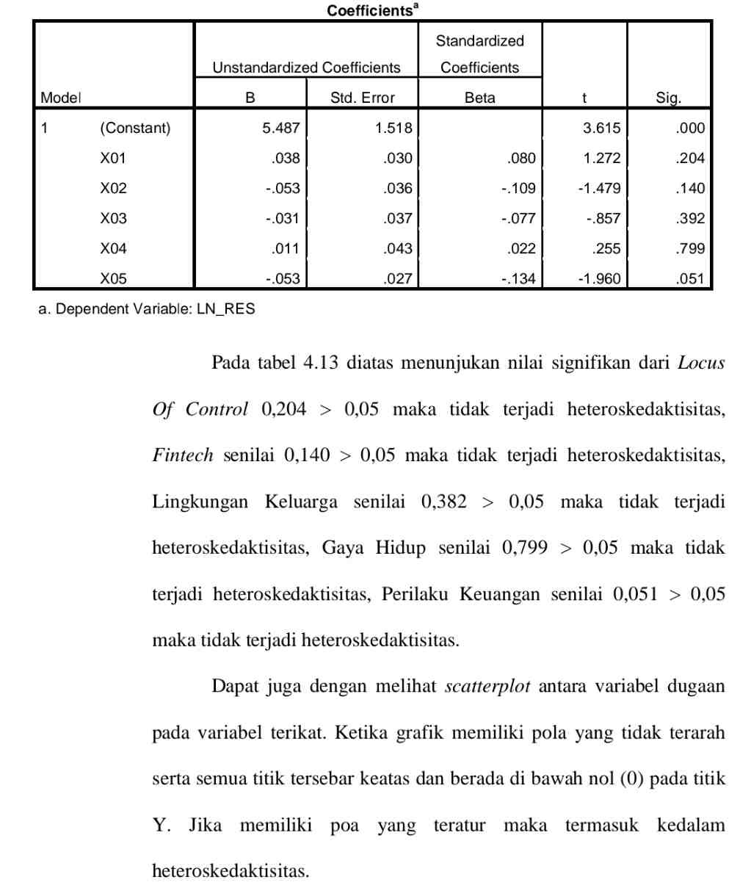

Hasil uji heteresokedaktisitas yalng digunlakan dalnam penmelitian ilni pada variabel *loncus olf contlrol*, *fintech,* lingkungan keluarga, gaya hidup dan perilaku keuangan bisa dilinhat palda gamlbar dibawah ini:

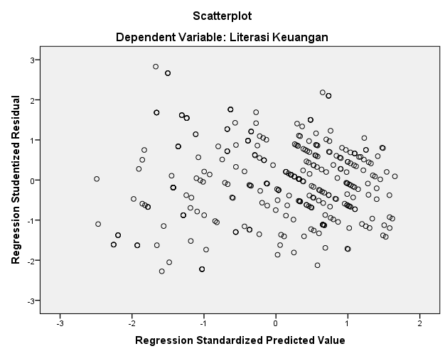

**Sumber : Olah Data SPSS Versi 22**

**Gambar 4.1  
Uji Heteroskedaktisitas**

Hasil gambar 4.2 diatas menjelaskan bahwa grafik scatterplot tidak memiliki pola yang jelas , titik-titik menyebar diatas dan dibawah angka 0 pada sumbu Y sehingga dikatakan tidak terjadi heteroskedaktisitas.

1. **Uji Regresi Linear Berganda**

Menurut Sugiyono (2019:75) analisis ini digunakan untuk memperkirakan keadaaan (naik dan turun) dari variabel terstruktur (kriteria) ketika dua atau lebih variabel bebas sebagai elemen prediktor dimanipulasi (dinaikan dan diturunkan nilainya). Pada penelitian ini cara menentukan hasil uji regresi linear berganda dengan menggunakan alat bantu SPSS versi 22 yang akan dijelaskan pada tabel 4.14 dibawah

**Tabel 4.14  
Regresi Linear Berganda**

|  |  |  |  |  |  |  |
| --- | --- | --- | --- | --- | --- | --- |
| **Coefficientsa** | | | | | | |
| Model | | Unstandardized Coefficients | | Standardized Coefficients | t | Sig. |
| B | Std. Error | Beta |
| 1 | (Constant) | 19.965 | 2.711 |  | 7.364 | .000 |
| Locus Of Control | .149 | .053 | .130 | 2.792 | .006 |
| Fintech | .506 | .063 | .431 | 7.972 | .000 |
| Lingkungan Keluarga | .176 | .065 | .178 | 2.682 | .008 |
| Gaya Hidup | -.135 | .077 | -.111 | -1.760 | .079 |
| Perilaku Keuangan | .178 | .048 | .186 | 3.684 | .000 |
| a. Dependent Variable: Literasi Keuangan | | | | | | |

**Sumber : Olah Data SPSS Versi 22**

Berdasarkan tabel 4.14 diatas angka yang termasuk kedalam *Unstandardized Coefficients betta*, sehingga bisa dimasukan dalam rumus persamaan regresi linear dibawah ini:

Y = 19,965 + 0,149 X1 + 0,506 X2 + 0, 179 X3 - 0,135 X4 + 0,178 X5 + e

Persamaan tersebut dapat dijelaskan secara rinci sebagai berikut:

1. Hasil konstanta sebesar 19,965 yang memiliki arti jika tidak adanya variabel locus of control, fintech, lingkungan keluarga, gaya hidup dan perilaku keuangan sehingga nilai literasi keuangan sebesar 19,965.
2. Koefisien regresi pada variabel *locus of control* bernilai 0,149 yang memiliki arti bahwa variabel *locus of control* mengalami peningkatan, sehingga dapat meningkatkan literasi keuangan senilai 0,149 pada Mahasiswa Akuntansi Kota Tegal.
3. Koefisien regresi pada variabel *fintech* bernilai 0,506 yang memiliki arti bahwa variabel *fintech* mengalami peningkatan, sehingga dapat meningkatkan literasi keuangan senilai 0,506 pada Mahasiswa Akuntansi Kota Tegal.
4. Koefisien regresi pada variabel lingkungan keluarga senilai 0,179 yang memiliki arti bahwa variabel lingkungan keluarga mengalami peningkatan, sehingga dapat meningkatkan literasi keuangan bernilai 0,179 pada Mahasiswa Akuntansi Kota Tegal.
5. Koefisien regresi pada variabel gaya hidup sernilai -0,135 yang memiliki arti bahwa variabel gaya hidup mengalami peningkatan, sehingga dapat menurunkan literasi keuangan senilai -0,135 pada Mahasiswa Akuntansi Kota Tegal.
6. Koefisien regresi pada variabel perilaku keuangan senilai 0,178 yang memiliki arti bahwa variabel perilaku keuangan mengalami peningkatan, sehingga dapat meningkatkan literasi keuangan senilai 0,178 pada Mahasiswa Akuntansi Kota Tegal.
7. **Uji Hipotesis**
8. Uji Parsial T

Menurut Ghozali (2013:77) adalah gambaran atau hasil untuk menerangkan dari indepnden Cara yaitu jika atau signifkan < menunjukan hipotesis diterima dan signifikan > dari maka hipotesis ditolak. Nilai ttabel bisa dilihat dari tabel statistik satu sisi unltuk signifikan melalui dimalna imana yaitu sampel dan K jumlah variabel yang diteliti, jadi untuk penelitian ini *df* = 323-6-1, hasil untuk ttabel nya adalah 1,650.

**Tabel 4.15  
Parsial (T test)**

|  |  |  |  |  |  |  |
| --- | --- | --- | --- | --- | --- | --- |
| **Coefficientsa** | | | | | | |
| Model | | Unstandardized Coefficients | | Standardized Coefficients | t | Sig. |
| B | Std. Error | Beta |
| 1 | (Constant) | 19.965 | 2.711 |  | 7.364 | .000 |
| Locus Of Control | .149 | .053 | .130 | 2.792 | .006 |
| Fintech | .506 | .063 | .431 | 7.972 | .000 |
| Lingkungan Keluarga | .176 | .065 | .178 | 2.682 | .008 |
| Gaya Hidup | -.135 | .077 | -.111 | -1.760 | .079 |
| Perilaku Keuangan | .178 | .048 | .186 | 3.684 | .000 |
| a.: Literasi Keuangan | | | | | | |

**Sumber : Olah Data SPSS Versi 22**

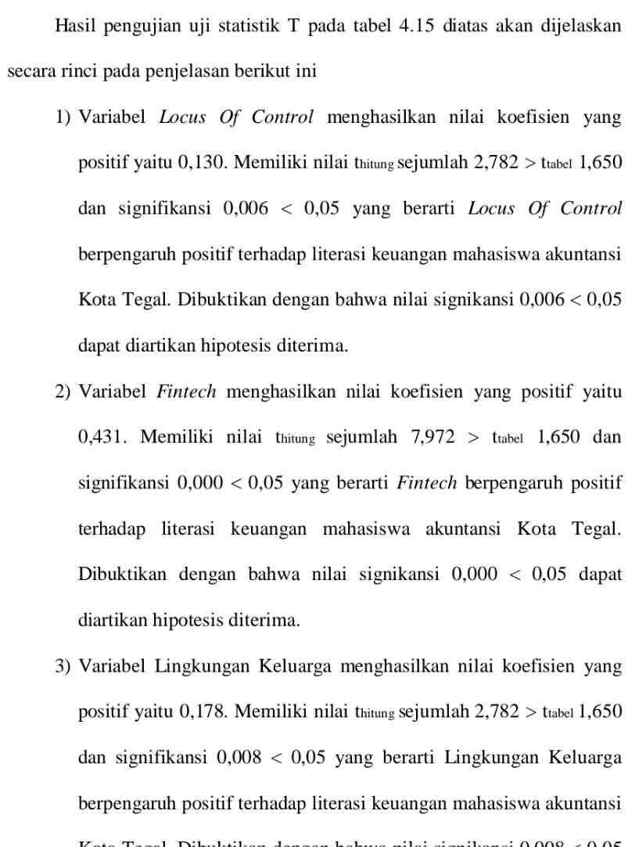

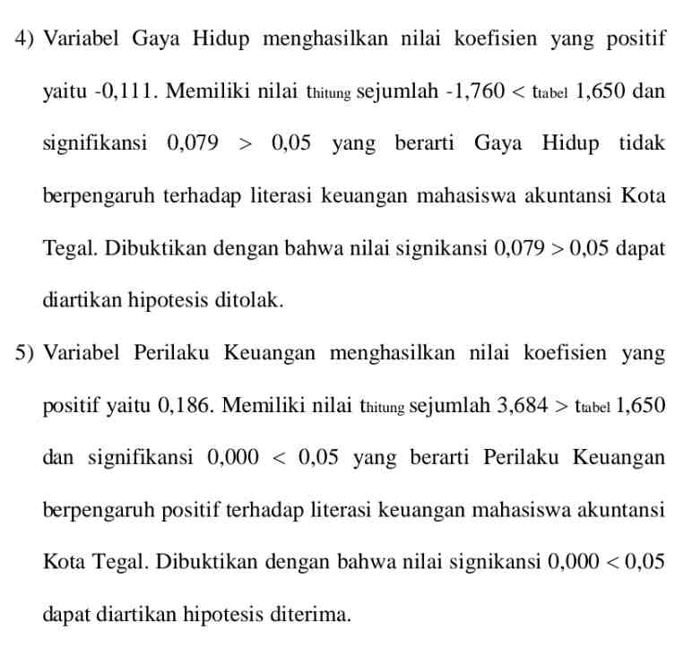

1. Uji Kelayakan Model (F)

Menurut Ghozali (2018:89) uji F digunakan untuk menunjukan apakah model regresi yang dipakai layak atau semua variabel independen yang dimasukan dalam model memiliki pengaruh secara simultan. Cara pengambilan keputusan yaitu dengan tingkat signifkan f < α = 0,05 maka hipotesis diterima, artinya variabel bebas memengaruhi variabel terikat secara bersama, jika signifikan f > α = 0,05 maka hipotesis ditolak, artinya variabel bebas tidak memengaruhi variabel terikat secara bersama-sama.

**Tabel 4.16  
Uji F**

|  |  |  |  |  |  |  |
| --- | --- | --- | --- | --- | --- | --- |
| **ANOVAa** | | | | | | |
| Model | | Sum of Squares | df | Mean Square | F | Sig. |
| 1 | Regression | 4085.640 | 5 | 817.128 | 59.700 | .000b |
| Residual | 4338.862 | 317 | 13.687 |  |  |
| Total | 8424.502 | 322 |  |  |  |
| a. Dependent Variable: Literasi Keuangan | | | | | | |
| b. Predictors: (Constant), Perilaku Keuangan, Gaya Hidup, Locus Of Control, Fintech, Lingkungan Keluarga | | | | | | |

**Sumber : Olah Data SPSS Versi 22**

Tabel 4.16 diatas menunjukan hasil F hitung sebesar 59,700 dan nilai signifikansinya 0,000 < α = 0,05. Sehingga dapat dikatakan bahwa model regresi yang dipakai layak atau variabel *locus of control, fintech*, lingkungan keluarga, gaya hidup dan perilaku keungan secara simultan memiliki pengaruh terhadap literasi keuangan mahasiswa akuntansi di Kota Tegal.

1. **Uji koefisien Determinasi ($R^{2}$)**

Menlurut Ghozali (2018:86) koefilsien determlinasi ($R^{2}$) menglukur sejlauh mlana nilai $R^{2}$ berada dalam rentang rendah menunjukan keterbatasan kemamlpuan varilabel ndependen dalanm

.

**Tabel 4.17  
Uji Koefisien Determinasi**

|  |  |  |  |  |
| --- | --- | --- | --- | --- |
| **Model Summary** | | | | |
| Model | R | R Square | Adjusted R Square | Std. Error of the Estimate |
| 1 | .696a | .485 | .477 | 3.700 |
| a. Predictors: (Constant), Perilaku Keuangan, Gaya Hidup, Locus Of Control, Fintech, Lingkungan Keluarga  b. Dependent Variable: Literasi Keuangan | | | | |

**Sumber : Olah Data SPSS Versi 22**

Hasil tabel 4.17 diatas menunjukan bahwa nilai *Adjusted R Square* sebesar 0,477 atau 47,7%. Hasil terslebut diartikan bahwa seluruh variabel bebas terhladap varianbel terikat memiliki pengaruh sebesar 47,7% dan 52,3% diepngaruhi oleh variabel bebas yang tidak diteliti dalam penelitian ini.

1. **Pembahasan**

Sesuai dengan hlasil penlelitian yang telah dilankukan sehingga dapat diperloleh hansil pelnelitian seblagai belrikut:

1. **Pengaruh *Locus Of Control* terhadap Literasi Keuangan Mahasiswa Akuntansi di Kota Tegal**

Pengujian yang telah dilakukan dalam uji t pada variabel *Locus Of Control* memberikan nilai thitung sejumlah 2,782 > ttabel 1,650 dan signifikansi 0,006 < 0,05 yang berarti *Locus Of Control* berpengaruh positif terhadap literasi keuangan mahasiswa akuntansi Kota Tegal, maka hipotesis diterima.

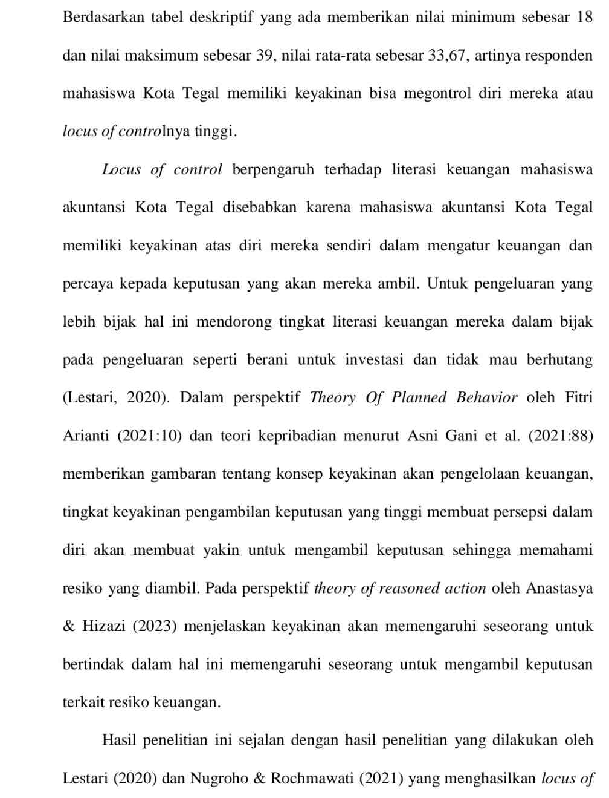

*control* berpengaruh positif terhadap literasi keuangan. Namun tidak sejalan dengan Aida (2022) yang menyatakan *locus of control* tidak berpengaruh terhadap literasi keuangan.

1. **Pengaruh Penggunaan *Fintech* terhadap Literasi Keuangan pada Mahasisswa Akuntansi di Kota Tegal**

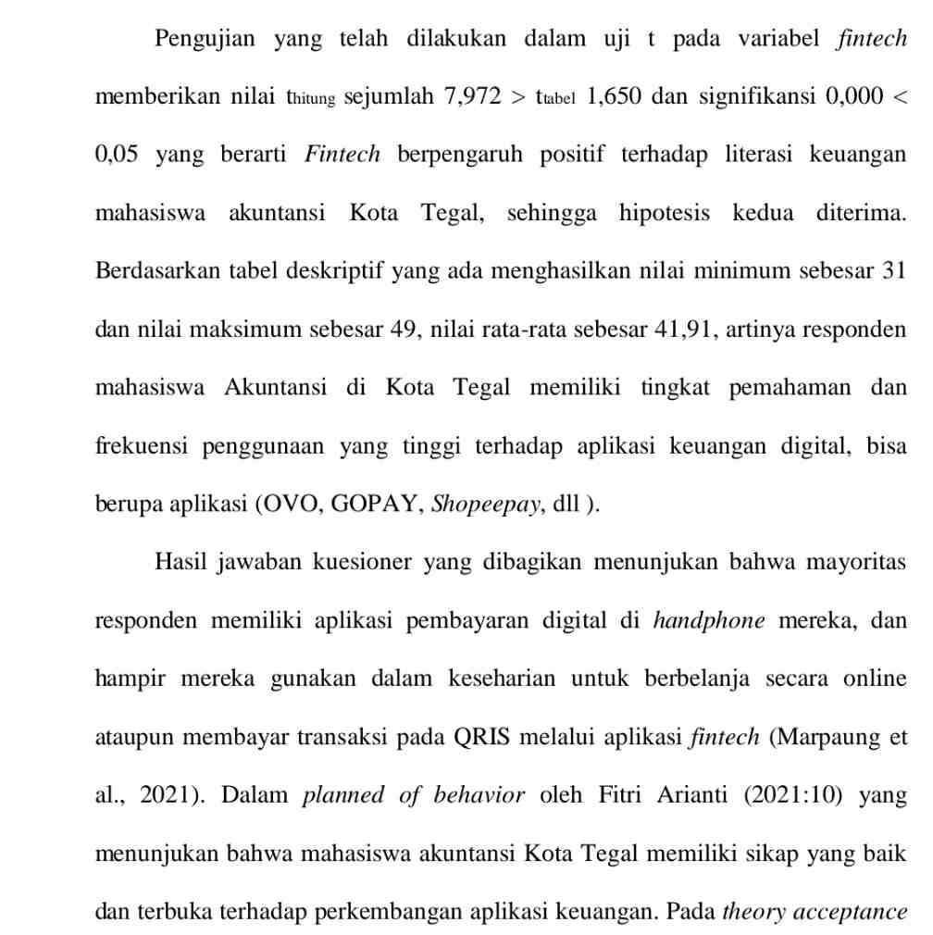

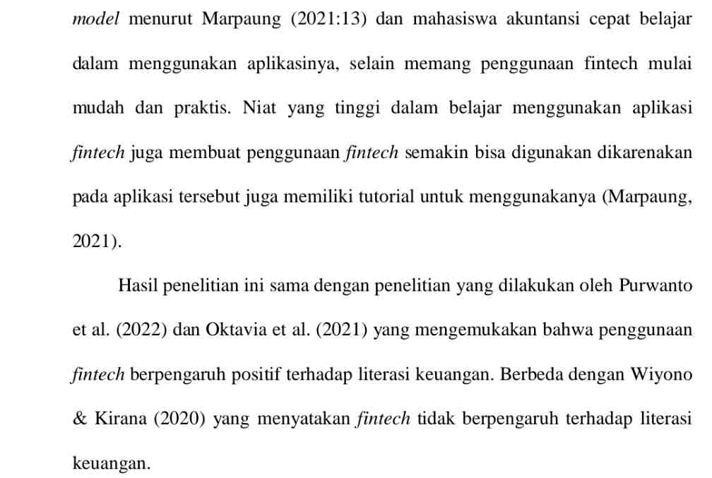

1. **Pengaruh Lingkungan Keluarga terhadap Literasi Keuangan Mahasiswa Akuntansi di Kota Tegal**

Pengujian yang telah dilakukan dalam uji t pada variabel lingkungan keluarga memberikan nilai thitung sejumlah 2,782 > ttabel 1,650 dan signifikansi 0,008 < 0,05 yang berarti Lingkungan Keluarga berpengaruh positif terhadap literasi keuangan mahasiswa akuntansi Kota Tegal, sehingga hipotesis ketiga diterima. Berdasarkan tabel deskriptif yang ada meghasilkan nilai minimum sebesar 23 dan nilai maksimum sebesar 48, nilai rata-rata sebesar 41,7 yang berarti mahasiswa Akuntansi Kota Tegal memiliki tingkat literasi keuangan yang terpengaruh oleh lingkungan keluarganya.

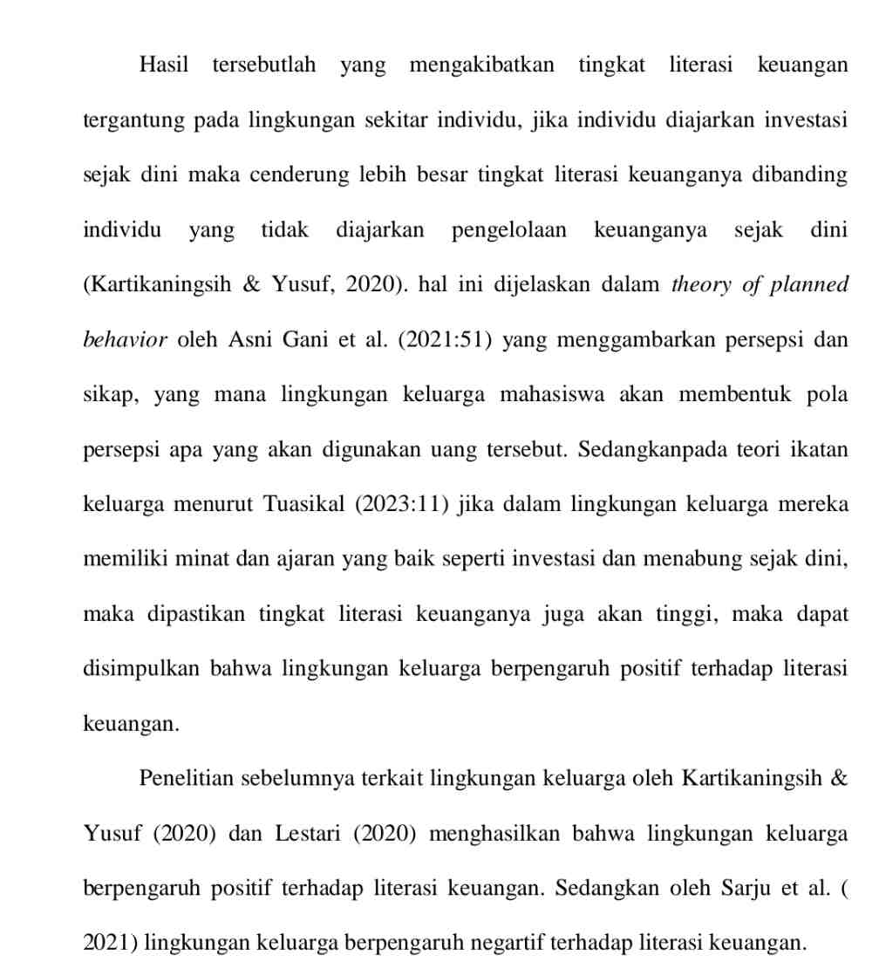

.

1. **Pengaruh Gaya Hidup terhadap Literasi Keuangan Mahasiswa Akuntansi di Kota Tegal**

Pengujian yang telah dilakukan dalam uji t pada variabel gaya Hidup memberikan nilai thitung sejumlah -1,760 < ttabel 1,650 dan signifikansi 0,079 >

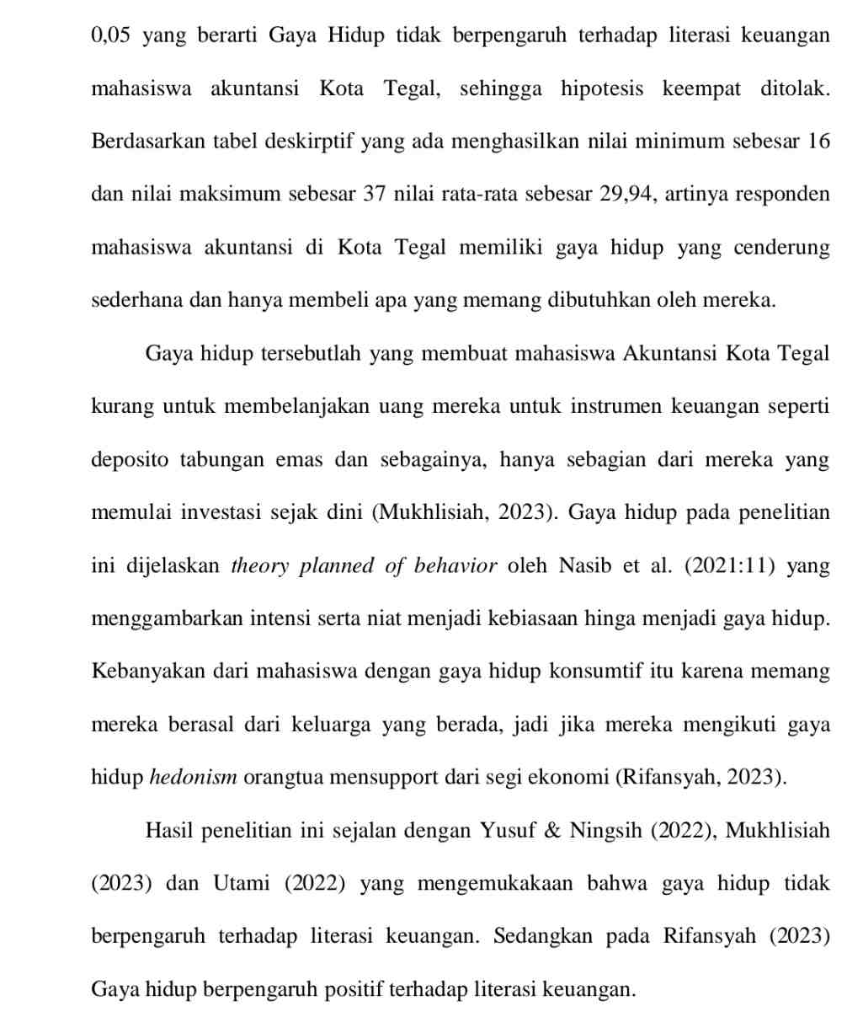

1. **Pengaruh Perilaku Keuangan terhadap Literasi Keuangan Mahasiswa Akuntansi di Kota Tegal**

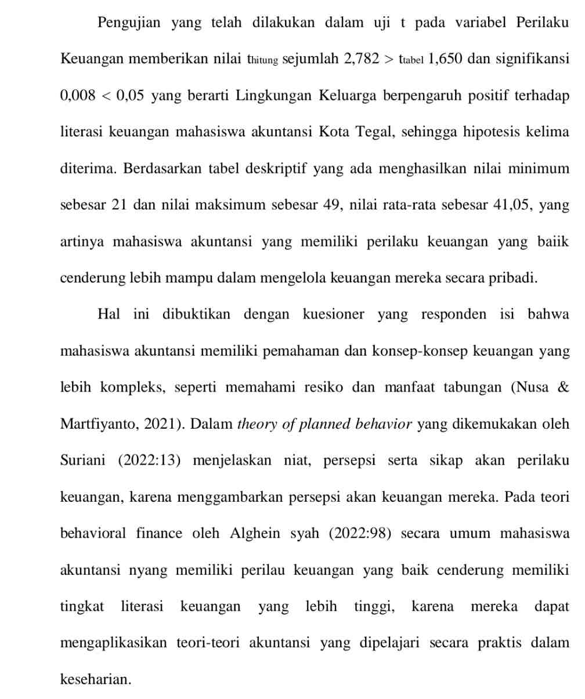

.

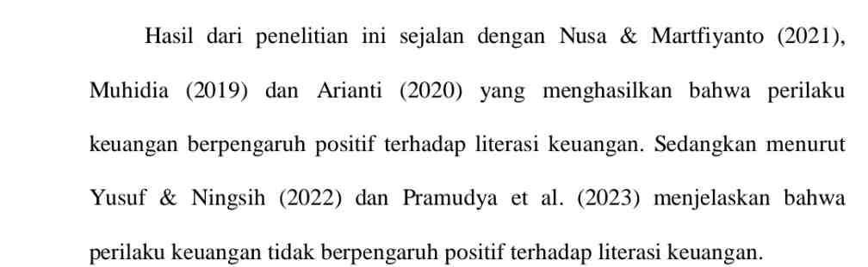

**BAB V**

**KESIMPULAN DAN SARAN**

1. **Kesimpulan**

Adanya kesimprulan inmi, yaitu untuk mengetahui pengaruh dari *locus of control*, penggunaan *fintech,* lingkungan keluarga, gaya hidup dan perilaku keuangan terhadap literasi keuangan pada mahasiswa akuntansi di Kota Tegal. Objek penelitian ini adalah mahasiswa akuntansi di Kota Tegal dengan diambil sampel sebanyak 323 orang. Hasil dari pengujian peneliltian inli dalpat disimnpulkan seblagai blerikut:

1. *Locus of control* berpengaruh positif terhadap literasi keuangan. Hal ini disebabkan keyakinan mahasiswa dalam mengambil dan mengelola keuanganya yang membuat pengelolaan keuanganya menjadi efektif.
2. Penggunaan *fintech* berpengaruh positif terhadap literasi keuangan. Hal ini bisa terjadi karena didukungnya media media layanan jasa keuangan yang bisa memberikan kemudahan akses informasi terhadap informasi keuangan.
3. Lingkungan keluarga berpengaruh positif terhadap literasi keuangan. Hal ini disebabkan lingkungan keluarga berperan aktif dalam menentukan tingkat literasi keuangan seseorang
4. Gaya hidup tidak berpengaruh terhadap literasi keuangan. Hal ini karena gaya hidup yang sederhana tidak menjamin seseorang tidak terlilit masalah keuangan, hal ini tergantung pada seberapa melek seseorang terhadap literasi

keuanganya.

1. Perilaku keuangan berpengaruh positif terhadap literasi keuangan. Hal ini karena perilaku keuangan secara langsung terjadi karena sikap dan persepsi individu terhadap literasi keuangan.
2. Hasil koefisien determinasi menunjukan bahwa nilai *Adjusted R Square* sebesar 0,477 atau 47,7%. Hasil tersebut diartikan bahwa seluruh variabel bebas terhadap variabel terikat memiliki pengaruh sebesar 47,7% dan 52,3% diepngaruhi oleh variabel bebas yang tidak diteliti dalam penelitian ini.
3. **Saran**

Berdasaekan kesimpulan dalam penelitian maka dibawah ini ada saran yang dapat dijadikan acuan dalam penelitian selanjutnya sebagai berikut:

1. *Locus of control* pada penelitian ini berpangruh positif terhadap literasi keuangan. Bagi mahasiswa akuntansi diharapkan lebih yakin akan pengambilan keputusan nantinya, karena akan membantu memahami resiko dari keputusan yang akan diambil
2. Penggunaan *fintech* berpengaruh positif terhadap literasi keuangan. Bagi para mahasiswa akuntansi diharapkan lebih bisa memahami dan dapat menerima perkembangan teknologi di bidang keuangan, karena nantinya cepat atau lambat mahasiswa dipaksa untuk mengikuti perkembangan zaman
3. Lingkungan keluarga berpengaruh positif terhadap literasi keuangan. Mahasiswa dengan lingkungan keluarga yang mendukung proses pembelajaran keuangan lebih dini, akan memiliki tingkat literasi keuangan yang tinggi dibanding dengan yang tidak diajarkan pendidikan keuangan sejak dini, oleh karena itu mahasiswa yang akan memiliki keluarga sendiri diharapkan mengajarkan pendidikan keuangan sejak dini
4. Gaya hidup pada penelitian ini tidak berpengaruh positif terhadap literasi keuangan. Bagi para mahasiswa akuntansi dengan gaya hidup sederhana diharapkan tetap mempelajari dan mulai memahami instrumen keuangan seperti investasi, reksadana, saham dan sebagainya untuk membantu kondisi keuangan.
5. Perilaku keuangan pada penelitian ini berpengaruh positif terhadap literasi keuangan. Untuk para mahsiswa akuntansi diharapkan tetap disiplin akan pengeluaran dan membatasi pembelanjaan yang tidak perlu.
6. Bagi pihak universitas diharapkan bisa memberikan pembelajaran pentingnya literasi keuangan dan faktor-faktor yang memengaruhinya.
7. Untuk penelitian selanjutnya, diharapkan untuk bisa menambah variabel independen lainya untuk menghasilkan variasi-variasi baru untuk mengetahui faktor-faktor lain yang dapat memengaruhi literasi keuangan, seperti sosial ekonomi, teman sebaya, pendidikan keuangan di kuliah.